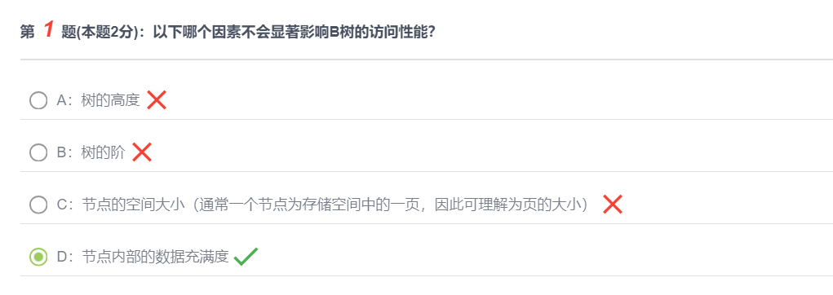

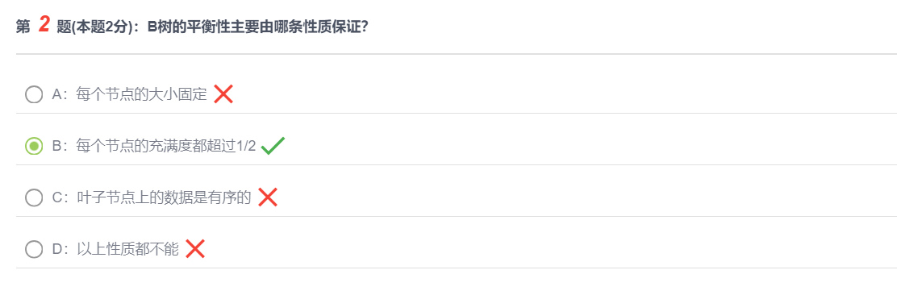

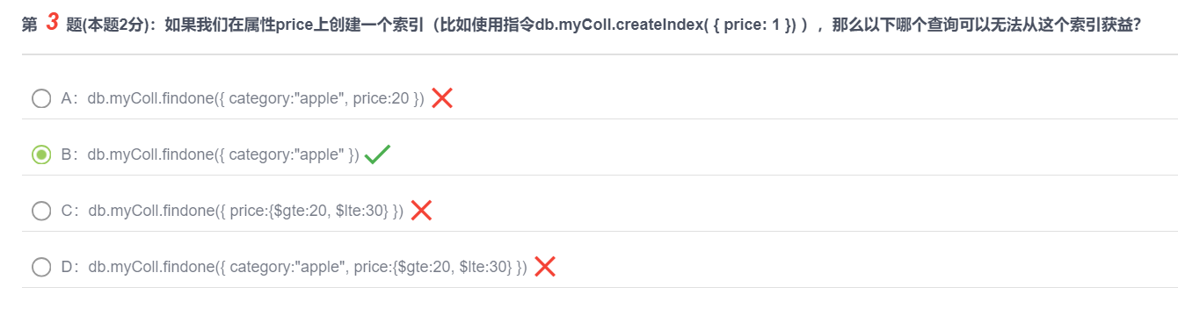

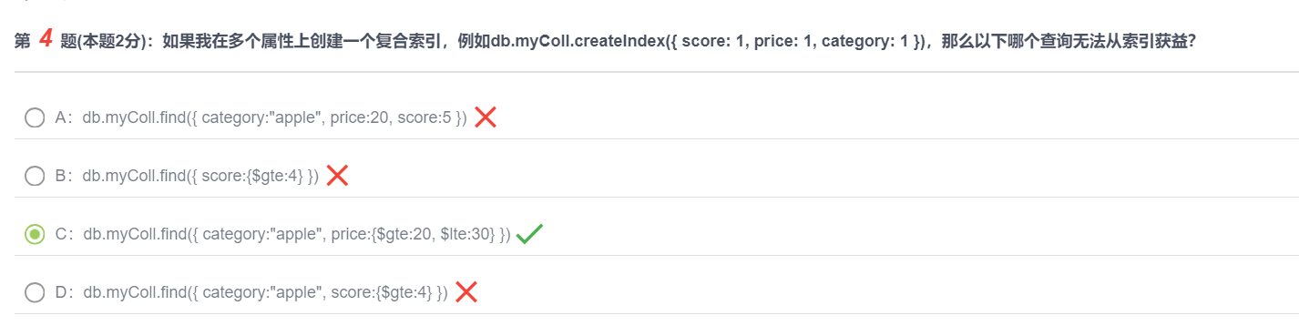

在数据库中创建复合索引时，索引的字段顺序是至关重要的。对于复合索引 { score: 1, price: 1, category: 1 }，它首先按 score 排序，然后是 price，最后是 category。

基于这个复合索引的结构，我们来看每个查询：

A: 查询使用了所有索引字段并且它们都是等值查询，因此可以完全利用索引。

B: 查询只使用了索引的第一个字段 score，它可以利用索引进行范围查询。

C: 这个查询在 category 和 price 上有条件，但由于 score 是索引中的第一个字段，而且这个查询没有使用 score 字段，所以它不能充分利用索引。这是因为索引的字段是有序的，**而且MongoDB在使用复合索引时，只有当查询条件使用了索引的最左边的字段时，索引才是最有效的。**

D: 查询使用了索引的第一个字段和最后一个字段，但是由于它没有使用 price 字段，它也可以利用索引，但不如查询A那样有效。

因此，选项C是正确答案，因为它无法充分从索引获益，索引的第一个字段 score 在查询中没有被使用。在复合索引中，如果不按索引定义的顺序进行查询，即不遵循最左前缀原则，那么查询就无法充分利用索引。

